
2016.06.24
石油焦市场周报告

责任编辑：杨林
电 话：58303511 传 真：86-010-58303388
责编邮箱：yanglin@chinaccm.com
地址：北京市朝阳区高碑店盛世龙源12号楼（邮编：100124）

石油焦市场周报目录
一、本周国际原油市场价格及走势 4
1.1国际原油价格 4
1.2国际原油价格走势图 5
二、本周国内炼厂石油焦价格及走势 5
2.1国内炼厂石油焦每周价格汇 5
2.2 国内各型号石油焦价格走势图 9
1#A：石油焦市场价格走势图 9
1#B：石油焦市场价格走势图 9
2#A：石油焦市场价格走势图 10
2#B：石油焦市场价格走势图 11
3#A：石油焦市场价格走势图 11
3#B：石油焦市场价格走势图 12
4#-5#石油焦：市场价格走势图 12
2.3 本周国内石油焦市场走势分析 13
三、国内炼厂装置运行情况 14
3.1 本周地方炼厂焦化装置运行情况 14
四、2016年4月中国石油焦进出口数据统计 15
4.1 2016年4月硫的重量百分比小于3%的石油焦进出口数据统计 15
4.2 2016年4月其他石油焦进出口数据统计 单位：千克、美元 15
五、石油焦下游市场情况 16
5.1国内预焙阳极市场小结 16
5.1.1国内主要地区预焙阳极产品价格汇总 16
5.2.2 国内预焙阳极市场简析 16
5.3本周电解铝市场小结 17
5.3.1国内铝市一周行情汇总（单位：元/吨） 17
5.3.2本周电解铝市场简析 18
5.4本周石墨电极市场 18
5.41国内主要地区石墨电极价格汇总 18
5.42石墨电极简析 19
5.5本周金属硅市场小结 20
5.6本周国内产区净磷市场参考价格及分析 21
5.7本周秦皇岛港口动力煤参考价格： 22


石家庄井新碳素有限公司位于石家庄井陉县微新路115号，距石太高速公路井陉入口1.5公里，距石太铁路井陉站4公里，紧邻3.7国道。历史上以少胜多、出奇制胜的著名战例韩信设“背水阵”古战场便在公司驻地。
石家庄井新碳素有限公司是由石家庄冀都碳素制品有限公司在2009年3月改制变更注册的，现有总资产1.3亿元，其中固定资产7500余万元，拥有预焙阳极压型生产3条，预焙阳极生坯年产能力10万吨，；18式环式焙烧炉3台，38室焙烧炉1座，预焙阳极熟块年产能8万吨；煅烧炉8台，煅后焦年产能18万吨。
我公司的产品具有质量稳定、产能大、能耗低、环保治理达标等特点。我们本着“一流的管理、一流的产品、一流的服务，卓越更卓越--永无止境的追求，以质量信誉为方针，决心以质量和诚信求生存、谋发展。能与您友好合作、共创明天，我们感到无尚光荣。
联系人：刘建华/13933115065

一、本周国际原油市场价格及走势

1.1国际原油价格
单位：美元/桶
日期 | 纽交所 | 伦交所 | 影响因素
6月22日 | 49.13 | 49.88 | 周三，上周美国全国商业原油库存5.306亿桶，减少90万桶,库存减少数量不及市场预期，利空油价。
6月21日 | 48.85 | 50.62 | 周二，投资者获利回吐操作，加之美元21日走强，降低以美元计价的石油的投资吸引力，当天压低了油价。
6月20日 | 49.37 | 50.65 | 周一，英国将于23日就是否留在欧盟举行公投。多项最新民调显示“留欧”支持率上升，令市场对于英国“脱欧”的担忧有所缓解。
6月17日 | 47.98 | 49.17 | 周五，17日美元走弱降低了以美元计价的石油的投资吸引力，在当天支撑了油价。
6月16日 | 46.21 | 47.19 | 周四，16日“留欧派”女议员乔·考克斯在公投宣传活动中遇袭身亡，该事件降低了市场对于英国“脱欧”的预期，投资者避险情绪下降，因此加大了对于石油等非避险资产的购买，油价得以支撑。

1.2国际原油价格走势图
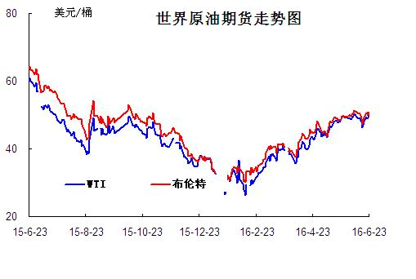

二、本周国内炼厂石油焦价格及走势
备注：涨跌幅度是与上周相比；另：以下各表中炼厂报价为石油焦厂家挂牌价格。

2.1国内炼厂石油焦每周价格汇
（按牌号分）
单位：元/吨
型号 | 生产厂家 | 备注 | 涨跌 | 6月24日 | 6月17日
1#A | 大庆石化 |  | 0 | 1125 | 1125
1#A | 抚顺石化 | 一厂 | 停产 | -- | --
1#A | 抚顺石化 | 二厂 | 0 | 1200 | 1200
1#A | 大港石化 |  | 0 | 1400 | 1400
1#A | 中海沥青股份 |  | 40 | 1110 | 1070
1#B | 抚顺石化 | 一厂 | 停产 | -- | --
1#B | 抚顺石化 | 二厂 | 停产 | -- | --
1#B | 锦州石化 | 汽运 | 0 | -- | --
1#B | 锦州石化 |  | 0 | 1300 | 1300
1#B | 锦西石化 | 汽运 | 0 | 1350 | 1350
1#B | 锦西石化 | 火运 | 0 | 1250 | 1250
1#B | 吉林石化 |  | 0 | -- | --
1#B | 独山子石化 | 含35元出厂费 | 无货 | -- | --
1#B | 克拉玛依 |  | 0 | 1720 | 1720
1#B | 惠州大炼油 |  | 0 | 1270 | 1270
2#A | 舟山石化 | 舟山库提 | 0 | 1280 | 1280
2#A | 舟山石化 | 镇江库提 | 0 | 1320 | 1320
2#A | 济南炼化 |  | 0 | 1160 | 1160
2#A | 独山子石化 | 含出厂费用在35左右 | 无货 | -- | --
2#A | 天津石化 | 汽运 | 无货 | -- | --
2#A | 天津石化 | 火运 | 无货 | -- | --
2#A | 青岛石化 |  | 0 | 1100 | 1100
2#B | 独山子石化 | 不含出厂费用在35左右 | 无货
2#B | 辽阳石化 |  | 0 | 1170 | 1170
2#B | 石家庄炼厂 | 汽运 | 0 | -- | --
2#B | 石家庄炼厂 | 火运 | 0 | -- | --
2#B | 沧州炼厂 | 汽运 | 0 | -- | --
2#B | 沧州炼厂 | 火运 | 0 | -- | --
2#B | 九江石化 | 水运 | 0 | -- | --
2#B | 九江石化 | 火运 | 0 | -- | --
2#B | 武汉石化 | 火运 | 0 | -- | --
2#B | 武汉石化 | 汽运 | 0 | -- | --
2#B | 荆门石化 | 火运 | 0 | -- | --
2#B | 荆门石化 | 汽运 | 0 | -- | --
2#B | 安庆石化(2#B-3#A) |  | 0 | 1250 | 1250
2#B | 玉门炼化 | 火运 | 0 | 1360 | 1360
2#B | 高桥石化 | 上海库 | 无货 | -- | --
2#B | 吉林石化 |  | 0 | 1100 | 1100
2#B | 乌鲁木齐石化 |  | 无货 | -- | --
3#A | 胜利油田 |  | 0 | 1120 | 1120
3#A | 荆门石化 | 另收11.75元装车费 | 0 | 1090 | 1090
3#A | 独山子石化 | 不含出厂费用35元/吨 | 0 | 1670 | 1670
3#A | 九江石化 |  | 0 | 970 | 970
3#A | 武汉石化 | 火运 | 0 | 1080 | 1080
3#A | 武汉石化 | 汽运 | 0 | 1080 | 1080
3#A | 石家庄炼厂 | 汽运 | 0 | -- | --
3#A | 石家庄炼厂 | 火运 | 0 | -- | --
3#A | 克拉玛依 |  | 0 | 1620 | 1620
3#A | 沧州炼厂 | 汽运 | 0 | 1080 | 1080
3#A | 沧州炼厂 | 火运 | 0 | 1080 | 1080
3#A | 长岭炼化 | 2#B-3#A | 0 | 1060 | 1060
3#B | 辽河石化 |  | 0 | 1130 | 1130
3#B | 金陵石化 |  | 0 | 1000 | 1000
3#B | 扬子石化 | 火运 | 停产 | -- | --
3#B | 扬子石化 | 汽运 | 停产 | -- | --
3#B | 兰州石化 | 汽运 | 50 | 1160 | 1210
3#B | 兰州石化 | 火运 | 50 | 1160 | 1210
3#B | 乌鲁木齐石化 | 汽运 | 0 | 1410 | 1410
3#B | 乌鲁木齐石化 | 火运 | 0 | -- | --
3#B | 武汉石化 | 火运 | 0 | 1040 | 1040
3#B | 武汉石化 | 汽运 | 0 | 1040 | 1040
3#B | 九江石化 |  | 0 | 970 | 970
3#B | 石家庄炼厂 | 汽运 | 0 | 1080 | 1080
3#B | 石家庄炼厂 | 火运 | 0 | -- | --
3#B | 沧州炼厂 | 汽运 | 0 | -- | --
3#B | 沧州炼厂 | 火运 | 0 | -- | --
3#B | 荆门石化 |  | 0 | -- | --
3#B | 高桥石化 | 上海库 | 无货 | -- | --
3#B | 克拉玛依 |  | 0 | 1520 | 1520
3#B | 洛阳石化 |  | 0 | 1000 | 1000
高硫焦 | 燕山石化 | 4#A | 自用 | 0 | 0
高硫焦 | 塔河石化4#A-4#B | 汽运 | 0 | 1060 | 1060
高硫焦 | 塔河石化4#A-4#B | 火运（疆内） | 0 | 1060 | 1060
高硫焦 | 塔河石化4#A-4#B | 火运（疆外） | 0 | 1060 | 1060
高硫焦 | 茂名石化 | 中转 | 0 | 880 | 880
高硫焦 | 广州石化 | 汽运 | 0 | 750 | 750
高硫焦 | 高桥石化 | 上海库 | 0 | 650 | 650
高硫焦 | 镇海石化4#A-4#B | 火运 | 0 | 640 | 640
高硫焦 | 镇海石化4#A-4#B | 汽运 | 0 | 640 | 640
高硫焦 | 金陵石化 | 汽运、水运 | 0 | 750 | 750
高硫焦 | 金陵石化 | 火运 | 0 | 720 | 720
高硫焦 | 扬子石化 | 火运 | 0 | 690 | 690
高硫焦 | 扬子石化 | 水运 | 0 | 690 | 690
高硫焦 | 上海石化 | 火运 | 0 | 620 | 620
高硫焦 | 上海石化 | 汽运 | 0 | 670 | 670
高硫焦 | 青岛大炼油 |  | 30 | 600 | 630
高硫焦 | 天津石化 | 汽运 | 0 | 670 | 670
高硫焦 | 洛阳石化 |  | 0 | 980 | 980
高硫焦 | 齐鲁石化 | 火运 | 0 | 1070 | 1070
高硫焦 | 福建炼化 |  | 0 | 1000 | 1000
高硫焦 | 广西北海 |  | 0 | 870 | 870

（地方炼厂）

单位：元/吨
企业 | 型号 | 涨跌 | 6月24日 | 焦化装置能力（万吨） | 品质
利津石化 | 2#B-3#A | 0 | 0 | 100 | 硫2.0%，灰分0.3%，挥发9%，扣水5%
垦利石化 | 3#B | 20 | 1000 | 80 | 硫0.6%，灰分0.3%，挥发份12%，扣水5%。
华联石化 | 2#B | 20 | 1050 | 40 | 硫0.8%，灰分0.2%，挥发份10%，扣水5%
海科石化 | 2#B | 0 | 1270 | 80 | 硫0.8%，灰分0.25%，挥发9%，扣水5%
山东海化 | 1#B | 停车无货 | 0 | 165 | 停车中
京博石化 | 弹丸焦 | 0 | 1150 | 140 | 硫1.5%，灰0.3%，挥发10%，扣水5%,弹丸含量70%
金诚石化 | 2#A-2#B | 20 | 860 | 140 | 硫3.0%，灰分0.2%，挥发份10%，扣水5%
广饶石化 | 3#A | 0 | 1150 | 100 | 硫3.0％，灰分0.2％,挥发10％，扣水6%
鑫泰石化 | 2#B | 0 | 900 | 40 | 硫2.3%，灰分0.3%，挥发份10%，扣水5%
中海石化 | 1#B | 停车无货 | 0 | 80 | 停车中
东明石化 | 3#B | 20 | 900 | 260 | 硫1.9％，灰分0.3％，挥发10％, 扣水5%
昌邑石化 | 3# | 0 | 0 | 120 | 硫3.0%，灰0.2%，挥发9%，扣水5%
弘润化工 | 中硫焦 | 0 | 750 | 100 | 硫2.0%左右，灰分0.3%，挥发分10%，扣水5%
鑫岳化工 | 1#B | 停车无货 | 0 | 60 | 停车中
滨阳燃化 | 2#A | 20 | 980 | 100 | 硫1.5%，灰分0.1%，挥发分10%，扣水5%
蓝星石油 | 2# | 0 | 1150 | 100 | 硫1.2%，灰分0.2%，挥发分8%，扣水6%
新海石化 | 3#A | 100 | 850 | 100 | 硫2.5%，灰分0.4%，挥发分10%，扣水5%
盛马石化 | 高硫 | 停车无货 | 0 | 50 | 停车中
鑫泉石化 | 2#A | 30 | 930 | 100 | 硫0.93%，灰分0.3%，挥发份10%，不扣水
鑫亿化工 | 1#B | 0 | 0 | 100 | 硫0.8%，灰分0.5%，挥发8%左右，扣水5%
佳孚实业 | 1#B | 停车无货 | 0 | 80 | 停车中
汇丰石化 | 2#B | 0 | 880 | 120 | 硫4.0%左右，灰分0.3，挥发份10左右，扣水5
瑞林化工 | 2#A | 0 | 1170 | 120 | 硫0.6%左右，灰分0.45%，挥发份7-8%，扣水5%
神驰化工 | 2#A | 0 | 0 | 100 | 硫2.5%，灰分0.5%左右，挥发份10%，扣水5%
山东恒源 | 3# | 50 | 850 | 100 | 硫3.0%，灰分0.5%，挥发份10%，扣水5%
宝来石化 | 3# | 0 | 1046 | 120 | 硫0.5%，灰分0.2-0.3，挥发份10%，扣水5%
润尔华 | 1#B | 停车无货 | 0 | 120 | 停车中
永鑫化工 | 1# | 0 | 1100 | 40 | 硫0.8％，灰分0.3％，挥发份10％，扣水5％
山东万通 | 2# | 停车无货 | 0 | 120 | 硫1.0%，灰0.35-0.4%，挥发份8%左右
山东晨曦 | 2#A | 20 | 780 | 110 | 硫2.5%，灰分0.27%，挥发份为8-9%，扣水5%
神木天元 | 煤系 | 0 | 1210 | 40 | 硫0.27%，灰分0.11%，挥发分9.98%，扣水实测
日照岚桥石化 | 3# | 0 | 1130 | 100 | 硫0.5%，灰分0.2-0.3%，挥发分10%，扣水7%
山东华星 | 3# | 20 | 960 | 160 | 硫1.5%，灰分0.3%，挥发8-10%，扣水5％
清源石化 |  | 0 | 850 | 40 | 硫1.4％，灰分0.26％，挥发分9％，扣水5％
金澳科技 | 3#B | 120 | 810 | 100 | 硫3.3%，灰分0.5%，挥发份10%，扣水5%
胜星化工 | 2#A-2#B | 0 | 950 | 45 | 海绵焦：硫2.0%，灰分3%，挥发10%，扣水5％
齐成石油化工 | 3#A | 40 | 680 | 30 | 硫3.8％，灰0.6％，挥发份11％，扣水5 ％
日照石大科技 | 1#B | 0 | 0 | 100 | 硫1%，灰0.3%，挥发10%，扣水5%
东营华龙炼厂 | 3#A | 30 | 720 | 100 | 硫4.0%，灰0.27%，挥发10%，扣水5%
东营亚通石化 | 2#A-2#B | 20 | 800 | 160 | 硫1.7%，灰分0.4%，挥发份8.8%，扣水5%
齐润化工 | 2#B | 0 | 870 | 80 | 硫2.0-2.5%，灰0.1%，挥发10%，扣水5%
寿光鲁清 | 1#B | 0 | 870 | 150 | 硫2.2%，灰分0.35%，挥发份10%，扣水5%
山东玉皇盛世 | 弹丸焦 | 0 | 0 | 160 | 硫含量3.5%，灰分0.3%，挥发分10%，扣水5%
兴茂石化 |  | 0 | 0 |  | 硫0.62%，灰分2.0%左右，挥发分7.6%，不扣水
万达天弘化工 | 2#B | 130 | 700 | 180 | 硫3.6-4%，灰分0.2%，挥发分9%，扣水5%

2.2 国内各型号石油焦价格走势图

1#A：石油焦市场价格走势图
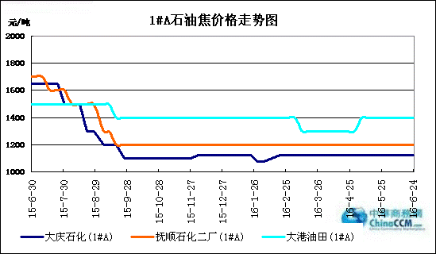

1#B：石油焦市场价格走势图

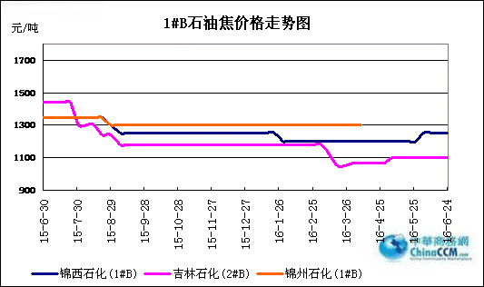

2#A：石油焦市场价格走势图
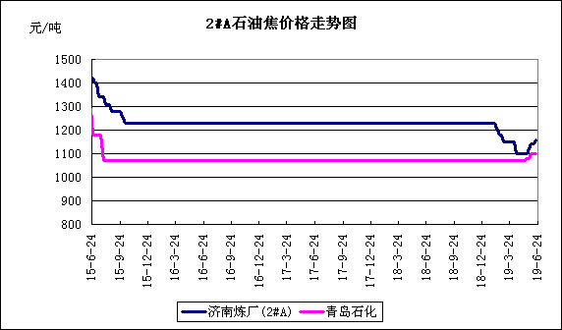

2#B：石油焦市场价格走势图
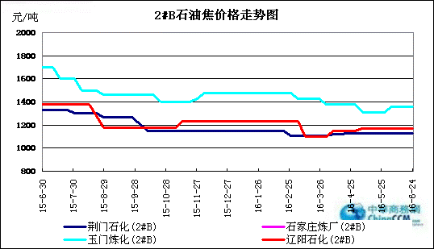

3#A：石油焦市场价格走势图
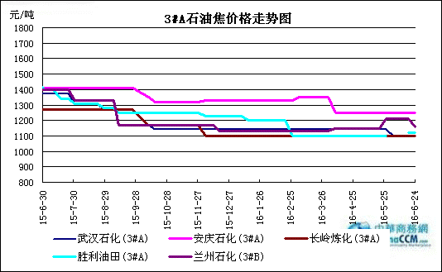

3#B：石油焦市场价格走势图
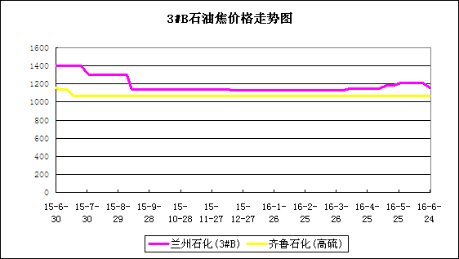

4#-5#石油焦：市场价格走势图
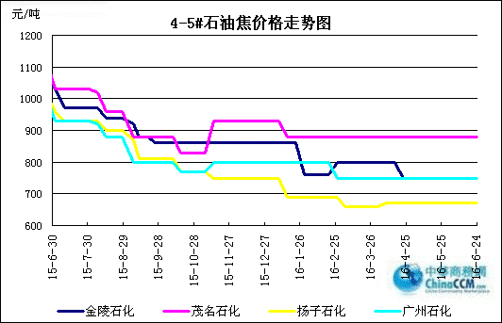

2.3 本周国内石油焦市场走势分析

本周国内石油焦市场行情稳中小幅下滑，主营集团石油焦报价整体不变，山东地炼焦价小幅下滑。
中石化华北地区石家庄炼厂石油焦硫硫磺3.6%，出货欠佳；天津石化出货尚可，库存低位；燕山石化2016年5月20日至6月下旬全厂停工检修；沧州炼化出货尚可，库存低位；洛阳石化石油焦硫含量3.0%，出货一般。沿江地区武汉石化价格下调后出货尚可，以汽运和铁运出货为主；荆门石化出货尚可；安庆石化石油焦硫含量1.7%，出货尚可，该炼厂计划7月10日全厂停工检修。华东地区镇海炼化6月20日起正常外销，以弹丸礁为主；金陵石化出货一般，库存低位；样子石化出货一般，库存中位；高桥石化石油焦硫含量5.5%左右，出货欠佳；金山石化高硫焦出货一般，库存中位。山东地区青岛大炼油5#石油焦再次下调30元至600元/吨；胜利石化出货一般，库存低位；齐鲁石化价格平稳，库存低位；济南石化石油焦出货尚可，库存无压。华南地区广州石化高硫焦出货尚可，库存低位；广西北海炼厂以出口为主，库存中位；茂名石化出货一般，库存低位；西北地区塔河石化石油焦价格下调后，出货一般，库存中位。
中石油东北地区低硫焦价格平稳，大庆、抚顺石化库存低位；大港石化出货良好，库存低位；锦西石化出货良好，预计9月份全厂大修。吉林石化、辽阳石化中硫焦价格报稳，辽阳石化计划7月初底停工检修。西北地区兰州石化3#B石油焦下调50元至1160元/吨；该炼厂计划7月底全厂停工检修；乌鲁木齐石化停工检修，目前无库存外销；独山子石化、克拉玛依石化出货良好，库存低位。
中海油舟山石化与惠州炼厂出货良好，库存维持低位；中海沥青股份有限公司石油焦上调40元至1110元/吨。
本周山东地炼石油焦行情继续小幅下滑，部分炼厂指标变动，出货减缓，加之石油焦资源供应充裕，库存上升。本周昌邑石化石油焦对外销售，报价880元/吨；正和石化焦化装置6月23日停工检修。辽宁盘锦中天浩业均、万达天弘化学、海科石化将陆续停工检修。
本周长江现货铝价大幅上涨，但对石油焦市场的利好作用并不明显，各炼厂库存充裕，预计下周国内石油焦价格将稳中下滑。

三、国内炼厂装置运行情况

3.1 本周地方炼厂焦化装置运行情况
地点 | 企业 | 装置能力（万吨/年） | 日产量(吨)
山东东营 | 万达天弘化工 | 180 | 800
山东东营 | 华星石化 | 160 | 1200
山东东营 | 亚通石化 | 160 | 800
山东东营 | 海科瑞林 | 120 | 800
山东东营 | 正和石化 | 120 | 400
山东东营 | 万通石油 | 120 | 700
山东东营 | 利津石化 | 100 | 0
山东东营 | 神驰化工 | 100 | 300
山东东营 | 华龙炼厂 | 100 | 300
山东东营 | 垦利石化 | 80 | 300
山东东营 | 中海石化 | 80 | 0
山东东营 | 齐润化工 | 80 | 400
山东东营 | 海科石化 | 50 | 400
山东东营 | 齐成石化 | 50 | 400
山东东营 | 华联石化 | 40 | 0
山东东营 | 山东胜星 | 40 | 400
山东淄博 | 金诚石化 | 190 | 400
山东淄博 | 汇丰石化 | 100 | 800
山东淄博 | 清源石化 | 40 | 800
山东淄博 | 鑫泰石化 | 15 | 200
山东滨州 | 京博石化 | 140 | 800
山东滨州 | 滨阳燃化 | 100 | 800
山东滨州 | 山东永鑫 | 40 | 400
山东潍坊 | 山东海化 | 165 | 0
山东潍坊 | 昌邑石化 | 100 | 600
山东寿光 | 鲁清石化 | 150 | 800
山东沂水 | 清沂山石化 | 100 | 800
山东日照 | 石大科技 | 120 | 0
山东日照 | 晨曦集团 | 40 | 300
山东青州 | 弘润化工 | 120 | 0
山东鲁北 | 无棣鑫岳 | 50 | 0
山东济南 | 蓝星石油 | 100 | 500
山东菏泽 | 玉皇盛世化工 | 160 | 700
山东菏泽 | 东明石化 | 260 | 600
山东德州 | 恒源石化 | 100 | 600
山东地区总计 |  |  | 17600
河北黄骅 | 河北鑫泉 | 90 | 300
河北黄骅 | 鑫亿化工 | 90 | 0
辽宁盘锦 | 宝来石化 | 120 | 0
辽宁盘锦 | 大连锦源 | 100 | 500
辽宁盘锦 | 华锦集团 | 120 | 600
江苏连云港 | 新海石化 | 100 | 0
江苏淮安 | 润尔华 | 120 | 0
福建 | 福建联合 | 60 | 200
湖北潜江 | 金澳科技 | 100 | 0
陕西神木 | 神木天元 | 50 | 400
总计 |  |  | 19600

四、2016年4月中国石油焦进出口数据统计

4.1 2016年4月硫的重量百分比小于3%的石油焦进出口数据统计
单位：千克、美元

类别 | 一月 | 二月 | 三月 | 四月
进口数量 | 71514566 | 212175406 | 236368478 | 209742857
进口美元 | 6886075 | 18319369 | 20678496 | 18049712
出口数量 | 39161242 | 18983222 | 8113366 | 28351789
出口美元 | 5898817 | 3283946 | 1076118 | 4354631

4.2 2016年4月其他石油焦进出口数据统计 单位：千克、美元
类别 | 一月 | 二月 | 三月 | 四月
进口数量 | 109046086 | 132180246 | 143455530 | 150310210
进口美元 | 8792216 | 9952782 | 6866901 | 7543985
出口数量 | 81585072 | 24140100 | 27011348 | 50996816
出口美元 | 6239169 | 5914568 | 2151411 | 4070600

五、石油焦下游市场情况

5.1国内预焙阳极市场小结

5.1.1国内主要地区预焙阳极产品价格汇总

产品名称 | 地区 | 涨跌 | 2016.6.22 | 2016.6.6 | 备注 | 单位
预焙阳极 | 山东 |  | 2500-2515 | 2500-2515 | （现汇）省内低端到厂价格 | 元/吨
 |  |  | 2550-2600 | 2550-2600 | 出厂含税价 | 元/吨
 |  |  | 3200 | 3200 | 新疆到厂价 | 元/吨
 |  |  | 2780-2950 | 2780-2950 | 省外到厂含税 | 元/吨
 | 河南 |  | 2530-2600 | 2530-2600 | 出厂含税价 | 元/吨
 |  |  | 2780-2950 | 2780-2950 | 省外到厂含税 | 元/吨
 | 山西 |  | 2530-2600 | 2530-2600 | 省内到厂含税 | 元/吨
 |  |  | 2880-3000 | 2880-3000 | 省外到厂含税 | 元/吨
 | 内蒙 |  | 2750-2780 | 2750-2780 | 省内到厂含税 | 元/吨
 | 重庆 |  | 2700 | 2700 | 出厂含税价 | 元/吨
 |  |  | 2900-3000 | 2900-3000 | 省外到厂含税 | 元/吨
 | 江苏 |  | 暂无出货 | 暂无出货 | 新疆到厂税价 | 元/吨
 |  |  | 2530-2600 | 2530-2600 | 出厂含税价 | 元/吨
 |  |  | 2880-3000 | 2880-3000 | 省外到厂含税 | 元/吨
 | 河北 |  | 2500 | 2500 | 出厂含税价 | 元/吨
 | 广西 |  | 2850-2950 | 2850-2950 | 省外到厂含税 | 元/吨
 | 青海 |  | 2950 | 2950 | 省内到厂含税 | 元/吨
 | 福建 |  | 2950 | 2950 | 省内到厂含税 | 元/吨

5.2.2 国内预焙阳极市场简析

本周预焙阳极主流价格以稳为主，主流出厂含税价格2550-2650元/吨，低端2485-2500元/吨，高端省外到厂含税价格3000-3200元/吨。企业反映除新疆、内蒙、青海个别铝厂回款不佳外，其他地区回款尚可，企业盈利中，有利于后期预焙阳极回款时间缩短。
铝价上涨促使铝厂相继复产、以及新增扩建产能不断投产，主要集中在下半年。针对未来国内市场电解铝产量增加的隐忧，周内国家部门召集中国铝业、国家电力投资集团公司、中国宏桥、酒钢集团、云铝股份和锦江集团在京达成协议，将在上期所铝价跌至11500元/吨时联合减产，这六家企业的铝产量占全国总量的一半以上。据统计局数据显示，2016年5月，国内铝产量为268万吨，同比持平；1—5月累计产量1262万吨，同比下降1.7%。今年2—3月虽有部分国内铝企复产，但总量有限。
2016年6月17日长江现货电解铝价格12180-12220元/吨，均价12200元/吨，较上个交易日涨10元/吨；本周累计跌30元/吨，本月累计跌450元/吨，年累计涨1030元/吨。
后市预测分析，电解铝企业复产带来对预焙阳极需求量的增加，下半年阳极企业主要担心的不是市场需求问题，而是阳极企业产量增加的同时，企业利润是否会增加，就目前情况而言，2016年以来阳极企业每吨利润空间呈缩减之势，原料价格的上涨，与铝厂持续压价，使得阳极企业夹缝中挣扎。近期内看预焙阳极主流价格反弹动力不足，主流价格仍呈偏稳趋势。

5.3本周电解铝市场小结

5.3.1国内铝市一周行情汇总（单位：元/吨）

日期 | 产品名称 | 最低价 | 最高价 | 均价 | 均价涨跌 | 价格单位 | 市场
2016-6-24 | 铝 | 12550 | 12590 | 12570 | -30 | 元/吨 | 长江现货市场
2016-6-23 | 铝 | 12580 | 12620 | 12600 | -130 | 元/吨 | 长江现货市场
2016-6-22 | 铝 | 12710 | 12750 | 12730 | 250 | 元/吨 | 长江现货市场
2016-6-21 | 铝 | 12460 | 12500 | 12480 | 240 | 元/吨 | 长江现货市场
2016-6-20 | 铝 | 12220 | 12260 | 12240 | 40 | 元/吨 | 长江现货市场
汇总： |  | 12504 | 12544 | 12524

5.3.2本周电解铝市场简析

本周，美元走弱，英退欧预期略缓解风险减少，有色市场收储都给铝价支撑明显。截止至23日，伦铝收盘均价环比上涨25.1美元至1636.1美元/吨，主要震荡区间在1614-1642美元/吨，底部抬升至1600美元一线以上，整体走势偏强。沪铝截止至23日，盘中震荡区间在12000-12380元 /吨震荡，累计上涨261.25元/吨;除周五英退欧盘中回落，本周大部分时间呈现上涨势头。
铝现货市场收储消息不断，最新消息：酒钢东兴铝业公司携手中国铝业公司、国家电力投资集团公司、中国宏桥、云铝股份、锦江集团共同达成协议，将在上期所铝价跌破11500元人民币/吨时联合收储。此消息无疑给铝市带来大利好，配合铝市库存减少，现货铝价支撑较强。本周现货铝报价围绕 12240-12670元/吨，周内均价在12538元/吨，累计上涨350元。周内，持货商升水坚持，稳定出货，中间商表现活跃，下游按需采购，接货谨慎，整体成交一般。
据统计显示，2016年中国电解铝新投产产能约276万吨，大部分集中在三季度;5月份国内汽车用铝量估算为26.3万吨，1-5月累计138万吨，同比增长5.6%但增速较去年同期有所回落，铝市供需依然引发市场担忧和关注。
铝进出口情况：
中国5月铝土矿进口量为384.8万吨，同比攀升1.3%，但其中进口自马来西亚的铝土矿同比剧减95.03%至77393吨。
中国5月贸易数据显示，中国5月铜出口同比猛增256%，至84,959吨，盖过了进口大涨15.9%的影响。 因中国铜出口激增令市场担心全球供应过剩。
全球铝供需状况：国际铝业协会(IAI)数据显示，5月全球(不含中国)原铝日均产量增至69,000吨，4月为68,700吨。 5月全球(不含中国)原铝产量为214万吨，高于4月的206.2万吨。 中国5月日均产量增至86,300吨，4月为85,600吨。 中国5月原铝总产量为267.5万吨，高于4月的256.9万吨。
铝市行业资讯：日本现货铝升水降至较LME现货铝溢价80-85美元，显示日本买家采购兴趣缺乏。
综上，周五英国公投决定退欧引发全球投资者避险情绪高涨，美元走强，英镑下跌，有色金属也将受其影响，短期建议观望。

5.4本周石墨电极市场

5.41国内主要地区石墨电极价格汇总

国内主要规格石墨电极价格汇总表（2016.6.6-17）
直径 | 普通功率石墨电极 |  |  | 高功率石墨电极 |  | 超高功率石墨电极
直径 | 大厂价 | 大规格 | 小厂价 | 大厂家 | 小厂价 | 主流价
φ150mm |  |  | 9500-10000
φ200mm |  |  | 9500-10000
φ250mm |  |  | 9500-10000
φ300mm | 8800-9300 |  | 8500-8800 | 10500-11200 | 10500-11000 | 12500-13500
φ350mm | 8800-9300 |  | 8500-8800 | 10500-11200 | 10500-11000 | 12500-13500
φ400mm | 8800-9300 |  | 8500-8800 | 10500-11200 | 10500-11000 | 13500-14500
φ450mm | 8800-9300 |  | 8500-8800 | 10500-11200 | 10500-11000 | 13500-14500
φ500mm | 8800-9300 |  | 8500-8800 | 10500-11200 | 10500-11000 | 13500-14500
φ550mm | 9000-9500 |  | 8800-9300 | 11500-12500 | 11000-12000 | 15500-16000
φ600mm | 9000-9500 |  | 8800-9300 | 11500-12500 | 11000-12000 | 16000-17000
φ700mm |  |  |  |  |  | 21000-22000
φ750mm |  | 10000-10300
φ780mm |  | 10000-10300
φ810mm |  | 10000-10300
φ850mm |  | 10000-10300
φ960mm |  | 10000-10300
φ1020mm |  | 10200-10800
φ1200mm |  | 11500-12000

5.42石墨电极简析

一、生产情况分析
据不完全统计，2016年1-4月中国石墨电极产量14.19吨，与去年同期相比下降为了24.84%。其中超高功率石墨电极产量3.83万吨，与去年同期相比下降率为43.4%；高功率石墨电极产量5.97吨，与去年同期相比下降率为15.3%；普通功率石墨电极产量4.4万吨，与去年同期相比相比增长率为14.6%。
二、销售情况分析
据不完全统计，2016年1-4月中国石墨电极销售量13.64万吨，与去年同期相比下降率为22.94%。其中，超高功率石墨电极销售量3.97万吨，与去年同期相比下降率为43.24%；高功率石墨电极销售量5.54万吨，与去年同期相比下降率为7.8%。
三、库存情况分析
据不完全统计，2016年1-4月中国石墨电极库存量8.22万吨,与去年同期相比下降率为3.32%。其中，超高功率石墨电极库存量为3.97万吨，与去年同期相比下降率为43.24%；高功率石墨电极库存量3.82万吨，与去年同期相比增长率为19%。
四、出口情况分析
据来自海关数据显示，2016年4月中国石墨电极出口量11847吨，与去年同期相比下降率为12.38%，与上月环比下降率为18.11%。2016年1-4月中国石墨电极出口量46597吨，与去年同期相比下降率为26.89%。
五、后市预测分析
五一过后国内钢市迎来又一轮下跌，多数钢厂回归亏损状态，钢厂原料采购压价更甚。石墨电极企业面临新一轮更加残酷的竞争同时，石墨电极价格较前期也呈走低的势态。
原料方面：截至到目前为止，国内原料针状焦主流出厂含税价格4000-4200元/吨，进口煤系针状焦价格440-450美元/吨，油系针状焦500美元 /吨。原料石油焦主流出厂含税价格1200-1300元/吨，煅烧石油焦价格1900-2000元/吨。改质沥青1700-2000元/吨。截至目前国内石墨电极市场主流价格：普通石墨电极直径300-600mm出厂含税价格8500-9500元/吨，直径750-1200mm出厂含税价 10000-11500元/吨；高功率石墨电极直径300-600mm出厂含税价格10500-12000元/吨；超高功率石墨电极直径 300-600mm出厂含税价格12000-17000元/吨。
尽管西南地区丰水期的到来，目前也未给石墨电极市场带来更大需求，相较去年同期需求量呈萎缩状态。后市分析随着原料针状焦、石油焦、煅后石油焦、煤沥青价格的走低，加上钢铁需求增长不明显，且石墨电极企业利润极其薄弱的大背景下，石墨电极主流价格仍有下滑的空间。

5.5本周金属硅市场小结

本周金属硅市场成交价格暂稳，云南德宏州地区实行“硅电联动”电价后金属硅工厂复产积极性高，然而目前市场成交价格低廉，福建、内蒙等地在产金属硅工厂均逐渐减产或停产，工厂表示成本倒挂，操作困难。外贸订单至交货期，出口市场近期走货稍显活跃，但第三季度订单签订十分不理想，走货量逐步下滑。
冶金级方面：
本周冶金级金属硅成交价格波动不明显，各地工厂均表示553#、441#等低品位产品基本触底成本，下游需求不佳的情况下，工厂复产还不断增加，近日福建、内蒙、四川等地部分低品位工厂均表示行情持续低迷的情况下，近期将减产甚至停产观望。冶金级高品位2202#、2502#等产品近日更显尴尬，部分高品位工厂已积压大量库存，市场走货异常困难，部分工厂惜售低价不出，市场成交平平。截止目前，553#通氧港口主流价在9200-9400元/吨、 441#在9900-10100元/吨、3303#在10900-11100元/吨左右。
化学级方面：
本周化学级金属硅市场成交价格小幅走跌，继冶金级产品跌价之后，化学级金属硅稍有影响，个别工厂走货3303#、421#价格相同。近期走货现金交易价格小幅走跌，个别工厂化学硅磷硼偏高，走货价格比市场主流价格低200元/吨，而421#市场主流成交价在10900元/吨，有机硅厂采购承兑价基本维持在11300-11400元/吨左右。
开工方面：
东北金属硅矿热炉64台正常开启12台，整体开工率18.75%，环比下降1.55%，预计金属硅月产量7460吨左右，环比减产500吨。由于个别工厂金属硅矿热炉投产过久，目前正常检修，开工率稍有减少复产。贵州金属硅矿热炉总共53台，正常开启5台，开工率约为9.43%，环比上月持平，预计月度金属硅总产量3550吨左右，环比上月减产200吨左右。目前罗甸国鑫已停产，中水西南和罗甸明盛矿业近期复产。福建地区59台金属硅矿热炉正常开启 19台，整体开工率约为32.2%，环比上月下降11.9%左右，预计月度可生产金属硅13350吨，环比上月减产3690左右。6月初至今云南德宏州一带已开启29台金属硅矿热炉。
成交方面：
本周金属硅市场成交略有增加，一方面是部分工厂生产压力大，成本倒挂，且计划近期停产，而贷款压力和电费压力使得有低价走货的现象发生；另一方面，外贸订单至交货期，出口贸易商采购增加，且积极进入第三季度订单签订的程序中。但2202#等高品位产品近期市场成交清淡，福建地区个别工厂已停产观望市场。
出口方面：
本周金属硅出口交货量增加很多，出口贸易积极采购交货，港口仓库近期进出货量大。由于大部分企业二季度外贸订单不是十分理想，所以部分贸易商已在很短的时间内完成二季度订单交货。近日，美元汇率再涨，在岸人民币兑美元报6.5875，金属硅FOB成交价格逐渐下跌，相应的国际市场也出现下滑趋势，出口贸易第三季度订单签订异常困难。截止目前，553不通氧出口主流价1390-1420，通氧FOB价1450-1480，441FOB价 1510-1540，3303FOB价1650-1680，2202FOB价1850-1880，421FOB价1680-1710，411FOB价 1700-1730（单位：美元/吨）。
下游市场：
本周铝锭价格维稳，华东铝锭现货价在12180-12220元/吨，部分铝厂直接与金属硅工厂合作，成本有所下压，本周投产正常。本周多晶硅价格暂稳，涨势不明显，，今日均价146166元/吨，上游金属硅粉价格稍有下跌。
金属硅后市预测：
福建、内蒙及四川部分工厂表示市场持续低迷的情况下将计划减产甚至停产，目前金属硅市场价格暂稳，预计下周市场弱势维稳运行。

5.6本周国内产区净磷市场参考价格及分析
单位：元/吨

区域 | 6月17日 | 6月24日
贵州 | 12400-12500 | 12300-12500
四川 | 12000-12700 | 11800-12800
云南 | 12050-12500 | 11900-12400

云南地区：云南地区黄磷市场价格继续下滑。当前价格参考：场内主流现汇成交价11900-12100元/吨，主流承兑出货价12400元/吨。场内部分停产企业开工计划一推再推，个别企业7月初计划开工，但市场货源供应充足，下游需求市场一般，黄磷价格上行空乏无力，厂家报价持续下行，实际成交价格低位，市场整体交投一般，后期市场难言利好，价格仍有下行空间。
贵州地区：贵州地区黄磷市场整理运行。当前场内主流净磷出厂承兑价12400-12500元/吨，主流成交价格维持在12300-12500元/吨。多数企业开工稳定，个别生产厂家黄磷装置停产检修，目前场内供应充足，近期四川、云南地区黄磷市场成交价格有所下滑，对贵州黄磷市场有所冲击，市场略有走淡，下游终端市场需求尚可，贵州黄磷市场出货持稳。
四川地区：四川地区黄磷市场持续走弱。当前主流价格：石棉地区出厂现汇价12200-12300元/吨；马边地区出厂现汇价12200-12300元/吨；什邡主流到站价12450-12600元/吨；西昌地区出厂现汇价12000元/吨；攀枝花地区价格11800-11900元/吨，会东地区11800元/吨。目前部分厂家装置已恢复正常生产，货源供应较为充足，厂家出货压力增加，下游需求量有所走弱，需求疲软，黄磷实际成交清淡，进入丰水期，生产企业受出货及资金影响而挺价心态不浓，下游压价，预计后期市场价格弱势下滑。
后市分析：目前部分厂家装置已恢复正常生产，货源供应较为充足，厂家出货压力增加。下游需求量有所走弱，需求疲软，黄磷实际成交清淡。进入丰水期，生产企业受出货影响而挺价心态不浓，下游压价，预计后期市场价格以下行为主。

5.7本周秦皇岛港口动力煤参考价格：
单位：元/吨
发热 | 6月17日 | 6月24日 | 备注
5800大卡 | 415-425 | 415-425 | 平仓价
5500大卡 | 395-405 | 395-405 | 平仓价
5000大卡 | 355-365 | 355-365 | 平仓价
4500大卡 | 320-330 | 320-330 | 平仓价
更多精彩敬请关注：中华商务网

